SENZORI
Autor: PB-138
Rezime: U ovom seminarskom radu ću vam govoriti o senzorima, njihovoj upotrebi, njihovoj podjeli te načinu na koji rade. Senzor je uređaj koji mjeri fizički kvantitet i konvertuje ga u signal kojeg može očitavati posmatrač ili instrument. Klasifikacija senzora je složena. Vrši se u odnosu prema: obliku signala koji daju na svom izlazu, izvoru napajanja, gabaritima, prirodi izlazne veličine, načinu upotrebe itd.
Ključne riječi: kalibrirani, mikrokontreler, modul, kalem, signal, temperatura
Uvod

Fizike veličine u našem svakodnevnom životu svjetlo, pritisak, zvuk osjećaju naši organi. Njihovi efekti se otkrivaju, dakle svjesni smo njihovog prisustva. Ove fizičke veličine se doživljavaju kao oprema potrebna za aktiviranje rezultata detekcije iz senzora.[1] Senzor je uređaj koji detektuje i odgovara na neki tip nadražaja iz fizičke okoline, to mogu biti: toplota, pritisak, pokret, vlaga ili neki od velikog broja fenomena okoliša. Izlaz je obično signal koji se pretvara u zaslon čitljiv na lokaciji senzora ili se prenosi elektronskim putem preko mreže za čitanje ili daljnju obradu. Navest ću neke primjere različitih tipova senzora: u živinom termometru input je temperatura, kao odgovor sadržana tečnost se širi i skuplja, uzrokujući da nivo bude ili viši ili niži na ucrtanom mjerilu, što je ljudski čitljivo.
Senzor kisika u sistemu kontrole emisija kod automobila detektuje omjer benzina/ kisika, obično kroz hemijsku reakciju koja generira napon, kompjuter u motoru očitava napon i, ako smjesa nije pogodna optimizuje balans.
Senzori pokreta u različitim sistemima uključujući automatska vrata, sanitarnu opremu i slično, tipično šalju neki tip energije, kao na primjer: mikrotalasi, ultra sonični talasi ili svjetlosne zrake i detektuju kada je protok energije ometen nečim što ulazi u njegovu putanju.
Fotosenzori detektuju prisutnost vidjljivog svjetla, infracrveni prijenos (IR), i / ili ultraljubičastu (UV) energiju. [2] Senzori imaju široku primjenu pa se tako koriste i u svakodnevnom životu npr. pozivna dugmad za lift, sigurnosni sistemi u kućama i slično.
Svaki senzor se sastoji iz više osnovnih elemenata ili modula:
Modul za detektovanje: prima signal iz mjerene sredine (kao što su pritisak, temperatura, zračenje, magnetno polje itd.) i na osnovu njih generiše izlazni signal koji zavisi od izmjerene vrijednosti.
Modul za konverziju: konvertuje signal koji dobijamo na izlazu modula za detekciju u odgovarajući signal drugog oblika. Ovaj modul se često naziva i pretvarački modul. Često se pretvaranje ulaznog signala odvija u više etapa.
Modul za obradu: vrši uobličavanje signala. Uglavnom su signali koji se dobijaju suviše mali pa ih je potrebno uobličiti i pojačati. Ovaj modul prima mali ulazni signal i generiše mnogo veći izlazni signal.
Modul za prijenos podataka: prenosi signal od mjesta na kome se vrši mjerenje do mjesta gde će rezultati mjerenja biti prikazani.
Modul za prikaz podataka: daje informaciju o mjerenim veličinama u formi koja će biti prepoznata od strane korisnika. Ovaj modul može biti jednostavna kazaljka koja skreće u zavisnosti od izmjerene veličine ili neki komplikovaniji uređaj koji će obuhvatiti odgovarajući displej ili PC računar.
Klasifikacija senzora

Klasifikacija se može izvršiti na osnovu izlaznog signala, napajanja, operativnog moda i veličina koje se mjere.
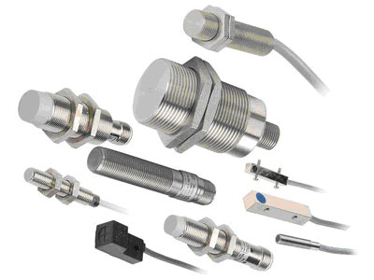
Prema obliku signala koji daju na svom izlazu senzori se dijele na:

Analogni senzori: na svom izlazu daju kontinualni, neprekidni niz vrijednosti. Izlazni signal je proporcionalan veličini koja se mjeri, a informacija o vrijednosti veličine koja se mjeri je sadržana u amplitudi izlaznog signala. Izlaz ovih senzora se obično preko A/D konvertora povezuje na kompjuter ili mikrokontreler.

Digitalni senzori: na svome izlazu daju niz diskretnih vrijednosti. Svaka vrijednost je nezavisna od prethodne i sljedeće vrijednosti. Na svom izlazu može da se pojavi jedna od unaprijed definisanih digitalnih vrijednosti. Digitalni senzori su poznati po svojoj tačnosti i jednostavnim povezivanjem na kompjuter ili mikrokontroler bez potrebe za dodatnim konvertorima. [3]

Prema izvoru napajanja senzori mogu biti:

Aktivni senzor je uređaj za detekciju koji zahtijeva vanjski izvor snage da bi radio, aktivni senzor se razlikuje od pasivnog senzora, koji jednostavno detektuje i odgovara na neki tip nadražaja iz fizičke sredine.U kontekstu daljinskog očitavanja aktivni senzor je uređaj sa odašiljačem koji šalje signal vani, svijetlom valne duljine ili elektronom da bi se odbio o metu, sa podacima koje je prikupio senzor na svoj odraz. Aktivne i pasivne senzorske tehnologije se koriste u daljinskom očitavanju da bi napravili zapažanja i mjerenja sa udaljenosti ili na skali izvan zapažanja koja se mogu vidjeti golim okom. Senzori mogu biti korišteni u gruboj okolini i mjestima koja su nepristupačna za ljude. Aktivni senzori se široko koriste u proizvodnji i umrežavanju okruženja, na primjer za nadgledanje industrijskih mašina da bi anomalije mogle biti detektovane i komponente popravljene i premještene prije nego šro se sve zatvori/ugasi. Primjeri za druge tehnologije bazirane na aktivnim senzorima uključujući: skenirajući elektronski mikroskop, radar, GPS, infracrvene i sizmičke. Kako god, kao što je u slučaju sa nekim senzorima, seizmičko i infracrveno svjetlo senzora postoje i u aktivnoj i u pasivnoj formi.[4]
Pasivni senzor je uređaj koji detektuje i odgovara na nadražaj iz fizičke okoline. Tehnologija pasivnog senzora skuplja podatke kroz detekciju vibracija, svjetla, radijacije, toplote ili drugih fenomena koji se javljaju okruženju subjekta. Razlikuju se od aktivnih senzora, koji uključuju odašiljače koji šalju signal vani, svijetlom valjne duljine ili elektronom da bi se odbio o metu. Primjeri za tehnologije bazirane na pasivnim senzorima: fotografska, termalna, hemijska, infracrvena, seizmička. Zavisno od toga sta se očitava ovi različiti senzori mogu biti montirani na satelit, avion, čamac. Prikupljeni podaci od strane daljinskog očitivača koriste se za sve od kartografije do istraživanja resursa atmosferskih i hemijskih mjerenja. Oba tipa senzora imaju prednosti i nedostatke. Pasivni senzor ne može biti detektovan od strane posmatrane stranke kada je jedini smisao ono što je u okruženju a ne oslanjajući se na odašiljač čije aktivnosti mogu biti detektovane sa opremom. Kako god aktivni senzori mogu biti korišteni kada su pasivni izvori zapažanja od strane senzora nemogući. Ovo može biti na primjer kada ambijent posmatranih pojava nije dostupan za CCD kameru tokom noći. Tehnologije aktivnih senzora kao što su: radar ili LiDAR mogu jos uvijek biti korišteni nezavisno da svjetla da se naprave mape ili pokretna staza kada imaju svoju radijaciju koja je bazirana na posmatranju. [5]

Klasifikacija senzora prema gabaritima
Prema gabaritima senzori se dijele na sljedeće vrste:
Normalni: Standardna izvedba
Malogabaritni: Za primjenu u prostorno ograničenim sistemima
Minijaturne: Koriste samo za specijalne izvedbe

Klasifikacija senzora po prirodi izlazne veličine
Mehanički čiji je izlazni signal sila ili pomak
Vremenski čiji je izlazni signal vremenski ili frekventni kod
Električni čiji se izlazni signali mjerene veličine odražavaju kroz promjenu R, L, C parametara izlaza, pa se zovu i parametarski. Ukoliko se na izlazu generira električni signal to su generatorski ili aktivni senzori.

Klasifikacija senzora prema uslovima rada

Stacionarni koji su fiksirani na jednom mjestu
Prenosivi koji se mogu pomjerati na razna mjesta

Klasifikacija prema načinu upotrebe
Operativni koji služe za neposredno davanje informacija
Pomoćni za dobivanje pomoćnih informacija.

Klasifikacija prema unutrašnjoj strukturi
Direktni kojima se vrši od ulaza do izlaza direktan prijenos (konverzioni lanac) Kompenzacioni sa negativnom povratnom spregom po izlaznoj veličini. [6]

Vrste senzora

Optički senzori
Princip rada se zasniva na promjeni parametara optičkog signala sa promjenom fizičke veličine. Samim tim ovi senzori nemaju galvanske ili magnetne veze, već samo optičke. Zato se često nazivaju i optički senzori. Kod optičkih senzora postignuto je: galvansko odvajanje, zaštita od šumova, mogućnost mjerenja fizičkih veličina, kako u oblasti malih tako i u oblasti velikih vrijednosti, standardizacija izlaznog signala, visok kvalitet statičkih i dinamičkih karakteristika, itd. Ovi senzori se mogu upotrijebiti u svim uslovima djelovanja jakog magnetnog polja, visoke temperature, električnih šumova i hemijske korozije, pa su mnogo fleksibilniji i pouzdaniji od klasičnih senzora. Loše osobine su: složenost izrade, obrade signala, zahtevaju optičku vidljivost između prijemnika i predajnika, osetljivost na mehaničke vibracije.

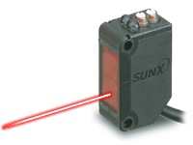
Slika 1. Optički senzor
Optički se senzori koriste za gotovo sve aplikacije beskontaktne detekcije objekata s dugim dometom. Materijal objekta kojeg treba detektirati gotovo je nebitan. Na taj način pružaju izuzetno veliko područje primjene. Osnove informacije o optičkim senzorima:
Detekcija objekta do 75 m
Visoka osjetljivost i pouzdanost
Izvedba: pravougaona i cilindrična (M12, M18, M30)
Tip: kolor senzor, FO senzor, Analogni
Izvedba zaštite do IP69k
Izlaz PNP, NPN, NAMUR, Analogni, Push-Pull
ATEX izvedba
Plastično ili metalno kućište
Izvedba na konektor ili kablom[7]

Kapacitativni senzori

Kapacitivni senzori se koriste za gotovo sve aplikacije beskontaktne detekcije objekata, metale i nemetala. Na taj način pružaju izuzetno veliko područje primjene. Različiti metali se podjednako dobro detektuju, dok udaljenost detekcije neprovodnih supstanci zavisi od njihovih dielektrinih konstanti. Pri riješavanju aplikacija sa kapacitativnim senzorima treba imati u vidu razliku između dielektrične konstante materijala koji se želi detektovati i materijala koji se ne želi detektovati- kroz koji se vrši detekcija.
Osnove informacije o kapacitivnim senzorima:
Detekcija objekta do 70mm
Visoka osjetljivost i pouzdanost
Izvedba pravougaona i cilindrična (M12, M18, M30)
Izvedba zaštite do IP69k
Izlaz PNP, NPN, Push-Pull
Plastično ili metalno kućište
Izvedba na konektor ili kabelom
Podešenje putem Teach-In funkcije ili potenciometer[8]
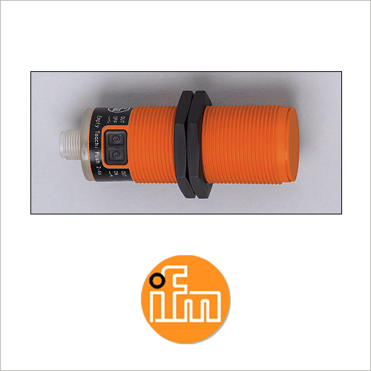
Slika 2. Kapacitativni senzor

Induktivni senzori

Induktivni senzori spadaju u kategoriju pasivnih senzora. Nastali su kao zamjena za Reed senzore koji imaju relativno kratak vijek trajanja. Rad induktivnih senzora se zasniva na zavisnosti induktivnog kalema od promjene otpora elektromagnetnog kola ili na elektromagnetnoj indukciji. Induktivni senzori reaguju uglavnom na metale, a moguće je i na neke druge materijale kao što je grafit. Proizvode se kao bezkontaktni dijelovi opreme što omogućava niz pogodnosti.
Konstrukcija i princip rada- induktivnost ovog senzora mijenja se zavisno od promjene vazdušnog zazora jezgra (jarma) i pokretnog dijela feromagnetika (kotve). Prosti induktivni senzori imaju jaram u obliku slova U ili E što se može vidjeti na slici 1.
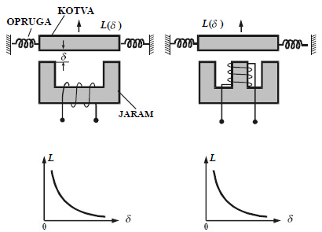
Slika 3. Induktivni senzor sa promjenljivim zazorom i njihove statičke karakteristike
Kada se kotva(sidro) približi jarmu(jezgru), zazor se smanji, a induktivnost naraste. Statička karakteristika je linearna samo za male relativne promjene vazdušnog zazora. Za napajanje se koristi napon frekvencije od 5 ili 50 kHz, a induktivnost je 5 ili 0.5 mH. Ozbiljan nedostatak induktivnih senzora je nelinearnost statičke karakteristike i mali obim promjene zazora. Magnetni permabilitet, broj navoja i geometrija elektromagnetnog kola menjaju se pod uticajem mehaničkih veličina, te se na osnovu toga grade induktivni senzori. Izrađuju se cilindričnog oblika, gde još postoji navoj kojim se reguliše rastojanje, osetljivost. Zbog velikih vibracija u industriji da ne bi došlo do gubljenja signala, navoj je stegnut sa dvije kontra matice. [9]

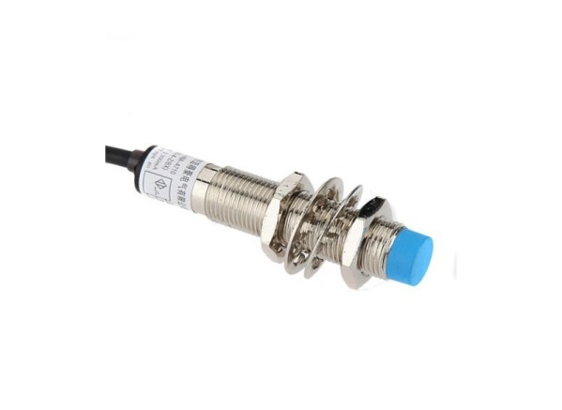
Slika 4. Induktivni senzor

Zaključak
Kroz ovaj seminarski rad uvidjela sam da se senzori ne koriste samo u tehnologiji i da nisu vezani samo za tehnološke postupke, već i da imaju široku primjenu u svakodnevnom životu. Takođe sam svjedočila značaju senzora i njihovoj veoma važnoj funkciji, te sam shvatila da gotovo svi uređaji zapravo funkcionišu zahvaljujući senzorima. Ono što je jako bitno istaći jeste to da se senzori stalno unapređuju, to jest prave se što manji senzori a koji su multifunkcionalni.

Literatura
[1]ELEKTRİK-ELEKTRONİK TEKNOLOJİSİ SENSÖRLER VE TRANSDÜSERLER Ankara, 2012,str.2
[2]http://whatis.techtarget.com/definition/sensor
[3]http://www.slideshare.net/aminacurovac/sr-mjerne-tehnike-senzori-i-pretvaraci
[4]http://internetofthingsagenda.techtarget.com/definition/active-sensor
[5]http://internetofthingsagenda.techtarget.com/definition/passive-sensor
[6]http://www.slideshare.net/aminacurovac/sr-mjerne-tehnike-senzori-i-pretvaraci
[7]http://mehatronik.com/2014/03/opticki-senzori/
[8]http://www.tipteh.rs/kapacitivni%20senzori.php
[9]http://mehatronik.com/2014/02/induktivni-senzori/

